**Chapitre 1 : But et définition du parallélisme**

1.1 Introduction

**Parallélisme**: avoir plusieurs processeurs qui coopèrent à la solution d’un **même** problème dans le but de résoudre plus rapidement le problème et de pouvoir résoudre de problème plus grand (trop grand pour la mémoire d’un processeur).

Regard tourné vers performances. Mais pour co-opérer, il faut se co-ordonnées.

**Overhead**: Coordination ⬄ échange d’information entre les processeurs.

Le parallélisme a toujours été présent en informatique, mais pas toujours un succès : pas fiable, trop de panne.

C’est là que l’architecture de Von Neumann s’est imposée : succès car besoin de performance continu.

CPU ⬄mémoire (prog + donnée)

Exécution séquentielle.

* Convergence des modèles de programmation, matériel et conception de méthode de résolution. => succès des ordis séquentiels.

Besoin de performances : On a tjrs besoin de performance.

**Limite Von Neumann**: pour augmenter perf, suffit d’augmenter vitesse d’un proc séquentiel. Mais cela augmente chaleur produite qu’il faut évacuer. Et si chaleur augmente, propriété semi-conductrice des circuits disparaît => RIP.

**Von Neumann bottleneck**(goulet d’étranglement, « memory-call ») : la connexxion mémoire-CPU est lente et le processeur ne peut en général pas fonctionner à sa perf max, car données pas dispo. On peut quantifier cet effet avec le « roofline model ».

**HPC**: High Performance Computing : calcul à haute performance. On doit mesurer perf de calcul pour évaluer efficacité.

**Flops**: Métrique standard de mesure de performance : flops = FLOATING POINT OPERATION PER SECOND.

Maintenant, environ Petaflops 10^15 flops (150Pflops avec 10 Millions de cœurs = 15MWatts)

**Bande passante mémoire CPU**: bêta en byte/sec

**Intensité arithmétique**: I en flop/byte, donne le nombre d’opérations arithmétique qui sont réalisées pour chaque nouvelle donnée.

**Rmax**: perf max du processeur en flops/s

**Performance : R = bêta * I**

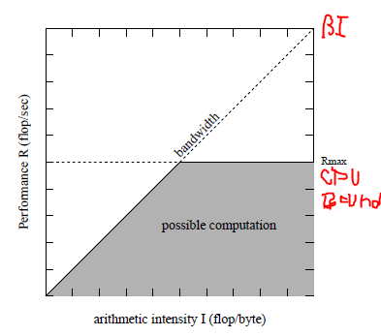

1.2 Où trouver des performances

On a 3 leviers possibles :

* Technologie : Cela désigne ici les processus physiques utilisés pour faire du calcul. Actuellement, les circuits sont basés sur les **semi-conducteurs au silicium**. Cette technologie a permis des progrès exponentiels durant de nombreuses années.
  + Loi de Moore : la puissance des ordis double tous les 18 mois (à prix constant).
  + Jusqu’en 2006, progrès garantis par la loi de réduction (scaling de Dennard) :
    - Soient :
      * P, la puissance dissipée par le circuit
      * F, la fréquence d’utilisation
      * V, le voltage
    - On a que p = v^2*f avec v qui est une fonction de la fréquence.
    - Pendant longtemps, f et v était liées à la finesse du trait de photo lithogravure (graver sur pierre).
    - F environ 1/8
    - Voltage diminue si delta diminue ceci garantissant une puissance constante. Mais on ne peut pas tjrs diminuer delta (effet de la physique : transistors auront des problèmes pour fonctionner)
* Architecture : en améliorant façon dont différentes étapes de calculs sont organisées et structurés par unités de tritement, on peut considérablement augmenter performances d’un processeur.
* Algorithme :

Le cerveau a ses limites : 10^11 neurones avec 10^4 synapses

Faut-il mieux 1 proc. Très rapide ou beaucoup de processeurs très lents ?

On peut regarder ce problème du point de vue énergétique.

On veut regarder le rapport R/p où R est la puissance de calcul et p, la puissance consommée.

R environ gamma, p environ gamma^2, gamma est la fréquence du proc.

Si on a n processeurs, on a que R/p = n*gamma/(n*gamma^2) = 1/gamma

Pour maximiser R/p, il faut que gamma 🡪 0.

Mais pour avoir une machine qui calcule, il faut prendre n🡪infini.

Augmenter performance : modifier architecture des processus

Solutions :

* Parallélisme solution architectural au défi des performances
* Mémoire cache
* Processeurs vectoriels
* …
* Faire calculs la où on les trouvent les données (des constructeurs pensent faire ça)

Autre sol pour gagner perf. :

* Optimiser code
* Inventer algos

1.3 Evolution des architectures :

On peut diviser évolution en période de 10 ans. Chaque période est caractérisée par un type d’architecture dominant.

1970 ILLIAC IV météo 64 proc.

1975-1990 : ère des superordinateurs vectoriels (bcp ralenti le dév du parallélisme)

1988-2000 : boom machine parallèle, SIMD, MIMO, MPP

1995 : cluster de PC (beowulf)

2000: GRUD, Cloud

2010 : GPU 🡪 Green computing exascale 🡪 10^18 flops/s

Maintenant, parallélisme partout, à l’intérieur de chaque processeurs, entre processueurs, etc…

Tout cela grâce aux progrès technologiques et architecturaux.

1.4 Systèmes parallèles et répartis.

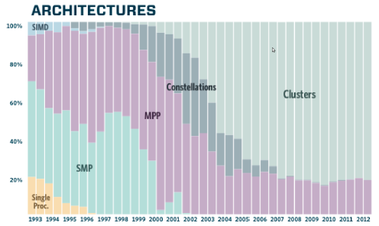

Maintenant, on a des **systèmes** **répartis (distribués)** partout : les ordinateurs sont interconnectés et constante interaction.

Différences principales :

Système **répartis**: architecture composé de plusieurs processeurs interconnectés dont le but est **la résolution simultanée de plusieurs problèmes** plus ou moins reliés, par une mise en commun de ressource.

Système **parallèle :**  machine composée de plusieurs processeurs fortement coupés qui travaillent en même temps et coopère à **la solution d’un même problèm**e.

pour le parallélisme, on met en commun des ressource qui sont sous contrôle et parfaitement connues. Les proc. Se reconnaissent et tout est fait pour avoir des performances.

|  |  |  |  |  |  |  |  |
| --- | --- | --- | --- | --- | --- | --- | --- |
|  | Couplage entre proc | Mise en commun délibéré | Hétérogénéité des ressources | Hypothèse sur le système | Connaissance mutuelle | Fiabilité | Problème de securité |
| Paralléle | Fort | Oui | Non | Oui | Oui | Oui | Non |
| Réparti | Faible | Non | Oui | Non | Non | Non | Oui |

1.5 Exploiter le parallélisme

Tirer parti de plusieurs processeurs

Comment faire coopérer à la solution d’un même problème.

Plusieurs stratégies de parallélisation avec exemple de la vie de tous les jours.

Famille dupont faire des tartines :

Tâches :

I1 : coupes des tranches de pain

I2 : beurrer les tranches

I3 : mettre confiture

I4 : placer tartines sur un plat

1er stratégie (**SEQUENTIELLE ou Von Neumann**)

Mme Dupont fait tout de manière séquentielle (un puis l’autre)

Tseq = N * 4*I

I = temps d’une opérations

2ème stratégie (**TRAVAIL A LA CHAINE PIPELINE**)

Attention : toutes les étapes doivent faire la même durée.

Mme. D : I1

Mr. D : I2

Fils 1 : I3

Fille 1 : I4

Tpipeline = 4T + (N-1)*T (il reste N-1 qui sont prête une à une chaque étape tn vaut N*t su N est grand)

Tseq/Tpipeline = 4*t*n/t*n = 4 // 4 fois plus vite avec 4 travailleur

Pour que ça fonctionne, il faut que I1, I1, I3, I4 soient de même durée.

NB : il y a du temps potentiellement perdu pour passer la tartine l’un à l’autre.

Il n’y a pas de place pour une 5ème personne pour accélerer encore la fabrication nb-personnes = nb-tâches

Pas de tolérances aux pannes

3ème stratégie (**SIMD : Single Instruction flow, Multiple data flow**)

Faire plusieurs tartines en parallèle.

Supervisé par Mme. DUPONT, le mari, les deux enfants, confectionne.

Pour estimer Tsimd, on va supposer qu’on a p travailleurs.

En, 4t, on produit p tartines.

Pour faire n tartines, il faut (N/p)*4*t étaoes de temps :

Tsimd = (4*t*N)/p

Ici p, peut varier de nombreux travailleur.

Potentiel de parallélisme, beaucoup plus grand

Cette technique fonctionnera bien si chaq travailleur a ses propres données (sa hache de pain, plaque de beurre, …) 🡺 principe de **mémoire distribués** pour les processeurs.

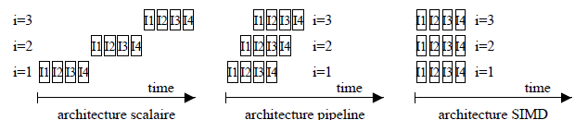



4ème stratégie (**MIMD**) :

Chaque utilisateur est autonome et à la recette de fabrication de tartines. Chacun peut être dans un état (state) différent de la fabrication. Tous les travailleurs sont symétriques. Le plus naturel est d’avoir les données (beurre, pain, confiture) en commun dans une zone partagée. Cela peut évidemment créer des conflits. SI plusieurs personnes veulent le beurre en même temps certains vont devoir attendre 🡪 perte de performance.

Cette approche est dite de **mémoire PARTAGEE**, par opposition à la mémoire **distribuée** proposé avec SIMD.

La mémoire partagée n’est pas **scalable** car avec beaucoup de processeurs, il y a trop de conflits d’accès.

Mais on peut avoir un système MIMD à mémoire distribuée. Dans notre exemple, on est dans un cas dit **SPMD** (Single Program Multiple Data), mais ce n’est pas une obligation du MIMD.

Problème de cette organisation : Comment savoir quand s’arrêter, sachant que l’on veut par exemple 100 tartines ? Il faut imaginer un processus de coordination sophistiqué. Soit il faut communiquer tout ensemble pour décider si ça vaut le peine de faire encore une tartine 🡪 compliqué.

Sinon, on force chacun à faire un nombre prédéfini de tartines, mais certains vont plus vite que d’autres et on sera limité par le plus lent. C’est le problème du **déséquilibre de charge** [load balancing] qui est un gros soucis du parallélisme.

On peut aussi avoir des situations de deadlock (interblocage), par exemple si celui qui a le couteau ne le rend pas tant qu’il n’a pas le beurre et vice versa.

Le MIMD donne plus de souplesse que le SIMD, mais peut être source de nombreux probèmes de coordination.

Hint : dans les problèmes réels, il y a beaucoup de problèmes de paralléisme dans les données (énormen masse de données à traiter) mais peu dans les tâches.

* Parallélisme de mémoire est profitable
* Parallélisme de contrôle limité

**Chapitre 2**: **Architectures à haute performance**

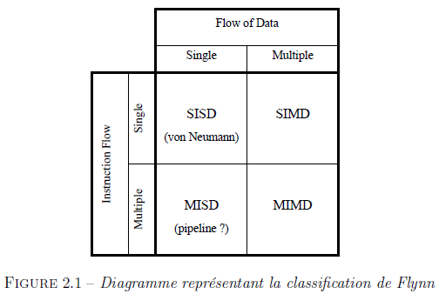

Architecture de base SIMD (single instruction, multiple data)

2.1 SIMD

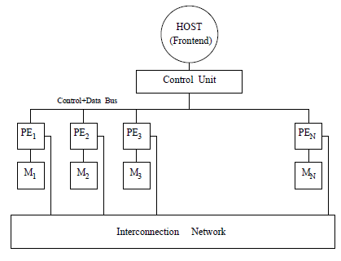

Exécution du progralle

Broadcasting

Processing Element : Proc. Potentiellement plus simple

Mémoire distribuée (mais pas forcément)

Maintenant, plus SIMD pour architecture parallèle mais MIMD. Mais SIMD efficace pour certains problème et peuvent justifier leur constructions encore.

Tous les PE sont **synchrones** (attende de finir une tâche avant de passer à la prochaine). Ils travaillent sur leurs propres données. Il existe un réseau d’interconnexion qui permet aux PE d’échanger des données.

Avantages : simplicité/fiabilité et performance

Désavantage : peu efficace pour des problèmes irréguliers

Idéal pour une solution itérative comme des équations différentielles par différence finie. (se trouve dans les GPU modernes).

Maintenant, le SIMD, apparait seulement dans des composantes décotées et spécialisés comme les GPU et réseaux systoliques.

Les réseaux systoliques sont intéressants pour le traitement de signal des systèmes embarqués :

Idée :

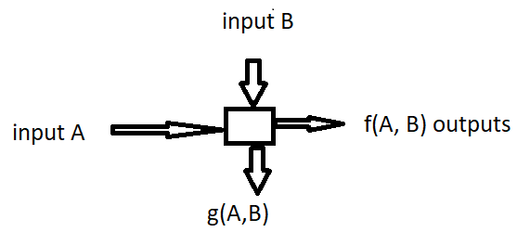

Un réseau systolique est une architecture SIMD de type particulier.

Un réseau systolique est un réseau interconnecté de ces cellules simples (ces cellules travaillent en parallèle) :

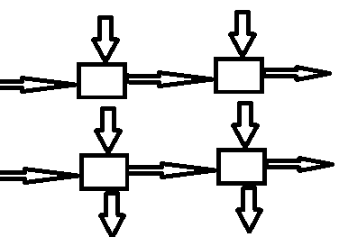

On peut réaliser des multiples de matrices avec cette architecture.

C’est SIMD car fortement synchronisé et tout le monde fait la même chose. Chaque cycle d’horloge correspond à un calcul + communication.

Illustration : multiplication matrice vecteur : Ax = y, A € M4*4, y, x € M4

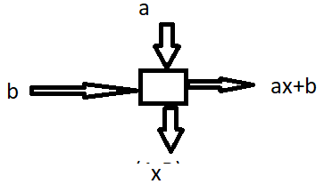

A la 4ème étape, on a obtenu y1, puis à chaque cycle, on obtient un autre yi.

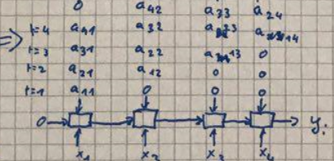

Tsystatique(n) = n*T + (n-1)*T = (2n-1)*T, T = temps d’un cycle

Tseq(n) = n*(n + (n-1))*T = n*(2n-1)*T => n fois plus lent

2.2 Architecture MIMD :

Processeurs autonomes et asynchrones, chacun avec son propre programme.

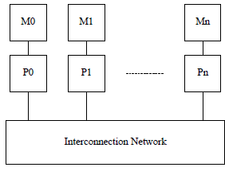mémoire **distribuée**

processeur + mémoire (pc classique)

permet des échanges de messages.

Cluster

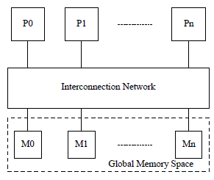Schéma mémoire (multiprocesseur) MIMD:

Un processeur n’accède qu’un banc de mémoire à la fois et un banc mémoire ne peut accepter qu’un proc. A la fois.

Une difficulté importante de l’architecture à mémoire parttagée est que les processeurs ont des mémoires caches. Une variable peut donc être copiée à plusieurs endroits et potentiellement modifiés de façon inconstitents.

Il faut ajouter en hardware des processus (protocoles) de cohérence des caches qui invalide les copies périmées et qui ne permet qu’une seule modification à la fois (procesus atomique).

Les processeurs sont continuellement en communication pour assurer cette cohérence 🡪 solution peu scalable

Architecture à haute performance :

SIMD,

MIMD (mémoire distribuées => scalable => 10^6 cœurs // mémoire partagés => peu scalable => < 100 cœurs)

**NUMA**: Non uniform Memory Access : mémoire virtuellement partagée, physiquement distribuée. On peut accéder directement les autres mémoires, c’est plus lent.

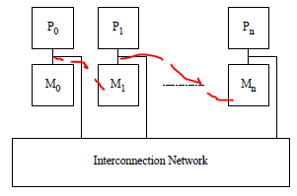

**COMA**: Cache Only Memory Access

Memory associative adressés par le contenu. Les données n’ont pas d’emplacement fixe. Elles migrent de processeurs en processerues, selon les besoins. Il s’agit de systèmes hybrides ou hiérarchique.

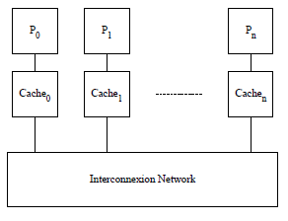

COMA

Multicoeur à mémoire partagée interconnecté de façon distribué

GPU : on l’utilise aussi de plus en plus pour du calcul HPC (High Performance Computing)

C’est une machine MIMD à mémoire partagée avec des processus SIMD aussi à mémoire partagée.

2.4 Architecture vectorielle

**3 caractéristiques :**

* **Registres vectoriels**
* **Pipeline**
* **Unités d’exécution multiples**

**Registres vectoriels**: accéder à la mémoire par des vecteurs : plusieurs données à la fois (512). Ceci pour faire face au goulet d’étranglement de Von Neumann (lenteur d’accès à la mémoire).

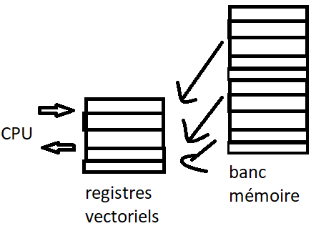

Il faut que les données soit correctement organisé

Gain ?

Temps pour traiter N données sur une machine scalaire (séquentielle) et vectoriel :

Tscalar = N*Tfetch + N*Tcpu + N*Tstore

Tvector = Tfectch + N*Tcpu + Tstore

Tscalar/Tvector = N*(Tfetch + Tstore)/(N*Tcpu) = 2*Tfetch/Tcpu >> 1

Tcpu << Tfetch environ Tstore

N*Tcpu >> Tfetch car N grand

Toutes les unités d’exécutions sont faites en 9 étages pour permettre une exécution à la chaine

9T + (N-1)*T = Tscalar/q

9T temps de la 1ère donnée

(N-1)T temps des N-1 dp,,ées restantes * T le temps cycle d’une machine

D = A*B + C

A, B, C, D, des vecteurs de taille N.

1 cycle pour chaque valeur de D

La vectorisation échoue dans plusieurs cas :

* Dépendance de contrôle (dans le flot d’instruction)
* Dépendance de donnée (comme equation chaleur)
* Casse les pipeline et oblige à traiter les données 1 à 1.

Exemple : dépendance de contrôle

Les conditions if détruit le flot d’instruction et on doit finir le test avant de savoir quel branche prendre.

Pour maintenir le flot d’instruction, on doit transformer id en qqch d’autres.

Dépendance de donnée : produit matriciel de matrice vecteur

Autre ex de dep de données :

S=0 ;

For i=1..n

S = S + y(i) ; // s = dépendance de donéne

End for

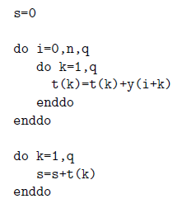

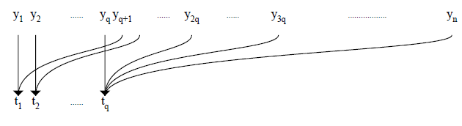

Technique de déroulement de boucle

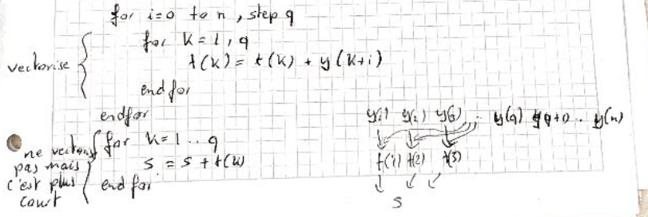

En log2(n), on arrive a dérouler la boucle.

2.5 Architecture Dataflow

Habituellement, ordinateurs sont « contrôles-driver » ou « instruction-driver ». On peut avoir d’autre modèle dans lesquels, ce sont les données qui pilotent l’exécution (**data flow**)

2 possibilités : a = b+c

Data driver

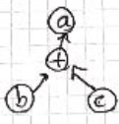disponibilité de b et c, va activer opération qui donne c.

Demand driver :

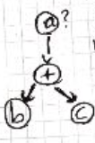la demande de la valeur a, va activer l’opération de recherche des valeurs b et c.

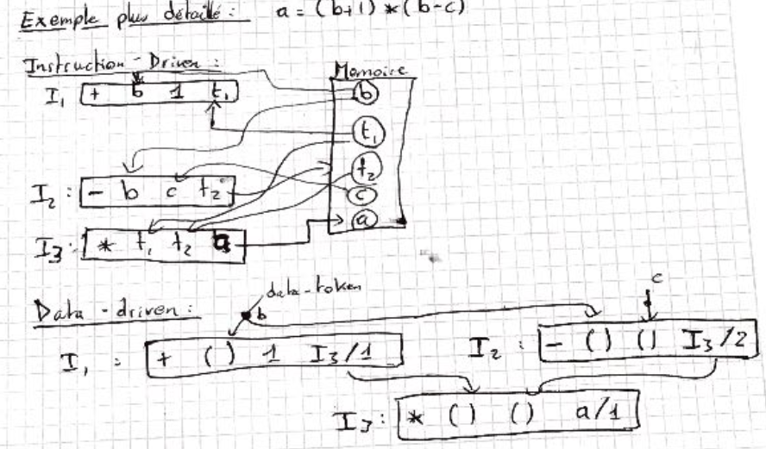

Si b et c sont dispo, I1 et I2 sont exécutes en parallèle, spontanément, sans avoir à le préciser au niveau programme.

2.6 Parallélisme interne

Techniques architecturaux pour augmenter performance. Ex : mémoire cache, pour réduire goulet d’étranglement de Von Neumann.

Dans les processus modernes, il y a du **parallélisme au niveau des instructions** (**ILP-processors**: **Instruction Level Parallelism**)

Cela se décline de plusieurs façons

ILP scalaire : CPI = 1 (Cycle Par Instruction : chaque instruction doit être exécuté en 1 cycle machine).

Il faut faire du **pipelining**: utiliser une pipeline d’exécution

* Fetch (des instructions) 🡪 decode 🡪 execute 🡪 write back (résultat dans registres)

RISC CPI = 1

CISC CPI >> 1

**Processus superscalaire**: autrement dit **unités fonctionnelles multiples**

On a plusieurs unités de calcul activables en même temps

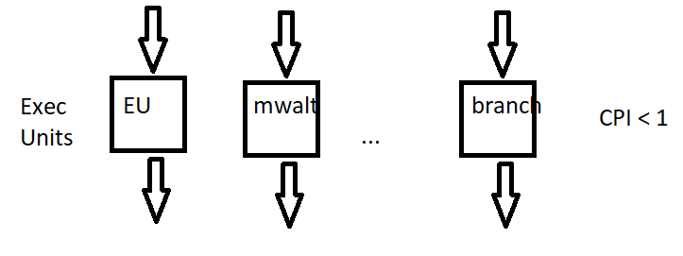

P. exemple 0.25 car il y a souvent 4 EU

Comment les exploiter ?

* VLIW : Very Long Instruction ward

I1 = ADD, I2 = NONE, I3 = MVT, I4 = NONE

C’est le compilateur qui extrait le parallélisme à disposition.

C’est une instruction qui en contient 4 chacune pour une unité extrait le parallélisme à disposition.

Mais dans les superscalaire, cela est fait en HW, grâce à des stations de reservations :

* Données (Stations de reservation )--- EU

L’instrcution est executé dès que les données correpondantes sont (data flow) dispo dans la station de reservation

On ne respecte pas forcément l’ordre d’exécution présent par l’ordre des instructions dans le programme.

**Chapitre 3 : Réseaux d’interconnexion**

3.1 Introduction et définition

Une machine parallèle, ce sont des processeurs qui coopèrent et ils le font en **communiquant**.

Les communications interprocesseurs sont le fait du **réseau d’interconnexion**. (colonne vertébrale d’une machine parallèle).

Essentiel : rapidité sinon bénéfice parallélisme perdu.

Il y a plusieurs façons d’interconnecter des processeurs.

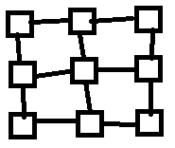**Topologies**:

Un carré c’est un proc+routeur

Statique :

graphe dont les nœuds sont les proc + routeurs et les arcs sont les fils de connexion.

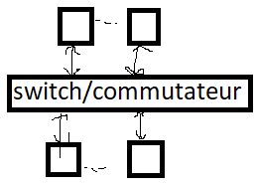

Dynamique **:**

Les processeurs, la périphérie d’un switch et d’établir des connexions entre paire de processeur.

But des topologies : grande bande passante, faible latence

**Propriétés** **d’un réseau d’interconnexion**:

* Le diamètre D : longueur minimal qui relie deux processeurs les plus éloignés
* Le degré : nombre de liens (fil) qui arrive sur un processeur
* Bande passante : Débit du réseau en byte/sec
* Latence : temps qui sépare msg envoyé et arrive a destination (latence physique + latence préparation du message)
* Largeur bisectionelle : mesure débit global dans réseau (il faut diviser le réseau en 2 moitié égales et en comptant le nombre de liens entre ces 2 moitiés) : nombre de lien quand tu sépares réseau en deux.
* Prix et/ou complexité : mesure en fonction du nombre de processeurs, qté de matériel
* Scalabilité : peut on tjrs faire croitre ou ya limite ?

**Routage**: algorithme d’acheminement des messages à travers le réseau. Dans une machine parallèle, on va exploiter au maximum la connaissance du réseau d’interconnexion et algorithme de routage pourra varier selon la topologie.

Algo gère mieux les congestions de reseau en redirigeant des msg.

Routage local asynchrone.

**Technicien de commutation**: comment les messages se déplacent-ils à travers le réseau.

**STORE AND FORWARD**: (mauvaise solution)

Message entièrement reçu par nœud intermédiaire avant d’être envoyé au nœud suivant.

W est la bande passante. Il faut 1/N pour passer 1 Byte

Temps store and forward pour m bytes = m*l/W avec l la longueur du chemin

**Commutation par train de bits :** (bonne méthode) (worm hole/ cut through)

On laisse le messafe traverser les nœuds intermédiaires sans l’arrêter, à la façon d’un locomotive qui tire ses wagons. Locomotive ouvre chemin et le réserve jusqu’au passage du dernier wagon.

Tcut through = l/w + (m-1)/w (à chaque cycle les m-1 morceaux restant arrivent

l/w 🡪 temps du premier morceau

T out through environ M/W si M est grand

Modèles de performance pour les communications :

Tcommunicatoin = M/W + ts ou ts est le temps de latence (ou startup précédemment défini)

Indépendamment de la distance qui sépare l’expéditeur du destinataire.

Si M est assez grand, on pourra négligé ts par rapport à M/W et on aura

Tcommunication = M/W

3.2 Primitives de communication

**Communication point-à-point**: un proc pi envoie un message à un proc pj. Ceci se fera grâce à l’algorithme de routage qu’on vient de discuter.

En MPI, les Send, Receive. Mais souvent, on a des patterns de communication qui implique tous les proceserus : **communications collectives**.

**Permutation**: chaque proc. Pi envoie à un proc pj(i) où la relation i🡪j(i) est une bijection

(p1🡪p2🡪…🡪pn🡪p1)

**Broadcast (one-to-all)**: diffusion : un proc. Envoie une valeur à tous les autres

**Réduction (many-to-one or all-to-one)**: Tous les proc envoient une valeur à un seul, ou toutes ces valeurs seront combinées par une opération arithmétique ou logique (addition ex).

Gather : rassemble, scatter : divise

**Echange total**: (multi broadcast) chaque processeur envoie une donnée à tous les autres

**Echange total personnalisé**: tous les processeurs envoient une données différente à tout les autres : multi-scatter

**Opération de scan ou préfixe-parallèle**: combinent communication et calcul de sorte que la donnée finale du ième proc soit la somme (ou autre op) : contrairement a reduce, le calcul est fait de manière équitable par chaque proc.

Si réseau d’interconnexion bon, scan s’exécute en O(p)

3.3 Réseaux Statiques

Plusieurs topologies statiques d’interconnexions

**Anneau** :

Diamètre : N/2 (croit linéariement avec N le nb de proc)

Degré : 2 indép. De N

Largeur bissectionnelle : 2 indépendant de N

Prix : O(N)

Scalabilité : Oui

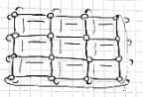

**Grilles** :

2D :

Diamètre : O(sqrt(N))

Degré : 4 indépendant de N

Largeur bisectionnelle : sqrt(N)

Prix : O(4N), 4 = nombre de connexions

Scalabilité : oui



3D :

Diamètre : O(N^(1/d)) racine d-ème (IBM BQQ : d=5)

Degré : 2d

Largeur bissectionnel : N^(1/d)^(d-1) 🡪tend vers 🡪 N*s*d

Prix : O(b*d)

Scalabilité : Oui

Routage : d’abord on s’aligne à j puis on monte/descend à i

**Hypercube**: grille de dimension d mais d’arrête 2. Intressant de voir un processus de construction différent. Caractérisé par sa dimension d.

D = 0 : 1 seul proc

D = 1 : 2 proc °-°

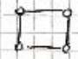D = 2 : 4 proc

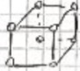D = 3 : 8 proc

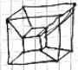D = 4 : 16 proc

Le nombre de processeurs (nœuds) N est relié à la dimension N = 2^d ⬄ d = log2(N)

Pour construire un hypercube de dim. K, on prend deux hypercubes de dim k-1 et on relie les nœuds correspondants.

Diamètre : d, on suit chacune des arêtes du cube en dim d. (d est le nombre d’arêtes de l’hypercube). D = log2(N) donc diamètre : O(log(N))

Croissance la plus faible vu jusqu’à maintenant

Degré : log2(N) donc augmente avec la taille

Largeur bisectionelle : N/2 car par construction d’un hypercube de dim d-1 avec 2^(d-1) = N/2 nœuds. Comme on l’a dit, on relie deux cubes de dim d-1, donc ça correspond à ça

Prix : dN (nombre de lien par nœud fois nombre de nœud) = O(N*log(N)) croissance plus rapide que linéaire

Scalabilité : non car il faut des nœuds avec de + en + de lien et donc on ne peut pas simplement combiner.

IBM Blue Game grille de dim 5

Numérotation des nœuds d’un hypercube :

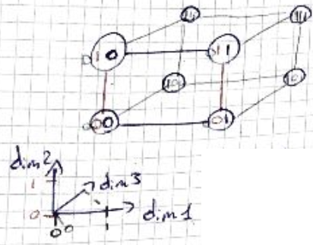Si grille d’arête 2, dim d. Il faut coordonnées à dim d., dont chacune à 2 val. Possible 0 ou 1

Avec numérotation décimale, donnée par MPI_Rank, on ne peut pas construire chaine de bit et savoir position du proc. Dans topologie virtuelle d’hypercube.

CSQ : 2 nœuds voisins sur hypercube si leur 10 diffère que de 1 bit

On envoie à voisin de dim. En général, il y a d=log2(N) étapes

Routage : on prend adresse orifine et XOR avec destination. Les 1 restants indiquent dimensions à traverser.

Dans topologie de grille, on augmente le nb de processeurs en augmentant la taille des arêtes de la grille, mais on garde la dimension constante. Pour hypercube, c’est le contraire : on a toujours des arêtes de taille R mais on augmente D.

… un peu fucked up parce que description algo nul à chier …

3.4 Réseaux dynamiques

Essentiellement switchs ou commutateurs qui relient les proc. Ensembles, où les proc. Et mém. Ensembles.

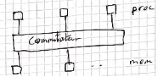

Mém partagé le carée a meme et proc

3 catégories de réseaux dynamiques (plus ça descend, plus il y a de fonctionnalité et prix) :

* Connexion par bus : beaucoup utilisé en informatique mais pas vraiment pour le parallélisme (mémoire partagée)

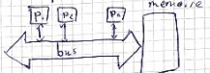plusieurs proc partage même bus pour accéder mémoire. => un seul proc à la fois

Bande passante O(1/N), donc décroît, plus il y a de processeur. PAS SCALABLE

En plus, il faut mettre en place, un FIFO pour accès mémoire.

* 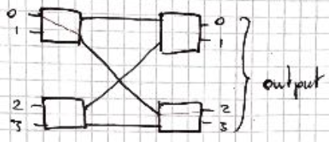Réseaux multi-étages : bon compromis entre coût et performance.

Même switch 2*2 que tout à l’heure

Chaque entrée peut être connecté à n’importe quel sortie. Mais un lien entrée sortie contraint les autres possibilités.

Si 0🡪2, 1 ne pourra aller que sur 0 ou 1. C’est pourquoi, on dit qu’il est **bloquant**.

Solution pour diminuer cela : ajouter des chemins avec couches supplémentaires.

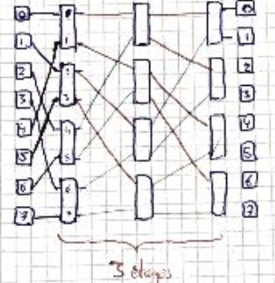On appelle cela un réseau **OMEGA**. C’est un parmi plusieurs réseau multi étages possible.

Nombre d’étage log2(N)

Il faut réfléchir en binaire pour les connexions : ex pour aller de 2 à 5 (010 🡪 101)

1er étage : 1 0 1

2ème étage : 0 1

3ème étage : 1

C’est un shift circulaire vers la gauche des bits d’entr ées.

Cette permutation : **shuffle inverse**.

Algo routage : adresse destination : chaque étage, on regarde bit dominant, 0 sort par haut, 1 par bas peu importe l’origine

Preuve : Soit adresse O1O2….Ok où k = log2(N) ici k=3

Soit d1d2…dk adresse destination

1er ligne : permutation cyclique à gauche

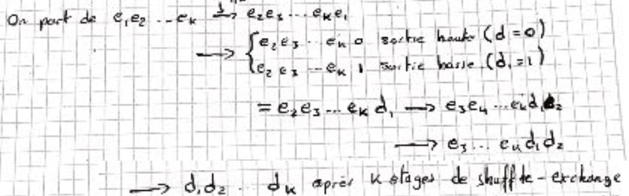

Haut

Bas

Shuffle

Sortie commutation

Cela montre qu’il faut un nombre k d’étage (nombre de bit d’adresse) = log2(N)

Réseau oméga reste bloquant car un choix de chemin empêche certains autres d’être réalisé.

Latence = O(Log2(N))

Comment faire un broadcast ? Il faut broadcast sur commutateurs élémentaires

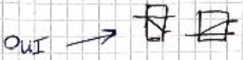

Prix : (n/2 par étage)*log2(N) (nb étage) = O(N*log(N))

Scalabilité : il faut tout recablé car entre N et 2N, le shuffle est différent. On ne peut pas prendre 2 oméga de taille N pour en faire un de taille 2N

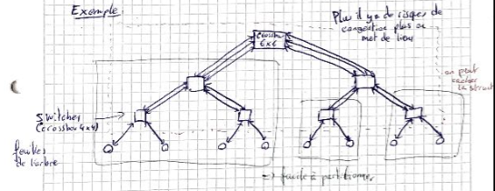**FATTREE**: Un type de réseau multi-étage couramment utilisée :

Chaque nœud de l’arbre est un commutateur.

Feuille : input et output

**Arbre gras** car branches s’épaississent à mesure que l’on monte vers la racine, ou la bande passante est de plus en plus nécessaire.

Réseau qui permet aussi aussi de facilement créer de partitions de processeurs indépendants les unes des autres.

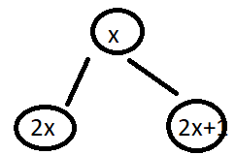Routage dans un arbre binaire :

(en binaire : valeur binaire : deux enfants : valeur parent suivi de 0 ou 1)

Pour aller d’un nœud à un autre (12 à 7), il faut remonter jusqu’à ancêtre commun, (même préfixe) et on redescend selon la valeur.

* 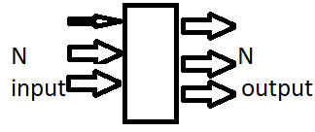Crossbar : cher mais performant

Il peut relier les input aux outputs : toutes les permutations de N entrées sur les N sortie sont réalisables.

Si permutation i<->j, pas de conflits entre chemin. N ! pattern de connexions. Mais il ne peut pas avoir deux entrées sur la même sortie.

Commutations :

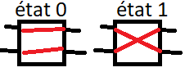

Exemple d’un crossbar  3x3

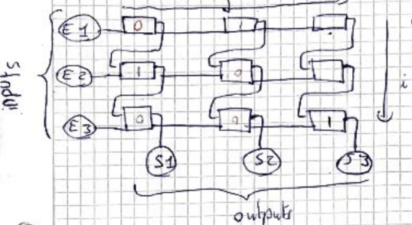On peut ainsi faire toutes les permutations. Il n’y aura jamais deux commutateurs de la même colonne dans l’état 1 car deux entiers ne peuvent pas se connecter à la même sortie.

Dans un vrai,il faut ajouter gestion de conflits et files d’attentes, donc coût plus élevée.

Désavantage : prix croît comme N^2 puisqu’il contient N^N éléments. Solution courante pur relier cœurs d’un proc multicoeur à mémoire.

Il y a eu des 64*64 crossbar

**Chapitre 4 : Travail et Speedup**

Puissance du processeur noté R (pour exécution Rate) : sa « vitesse » ou le nombre d’instructions (ou opérations) qu’il réalise par seconde. Par exemple : R = 1 Gflops/s

Travail W (pour work) : travail nécessaire pour résoudre un problème. Nombre d’instructions utilisés pour résoudre le problème.

Degré de parallélisme p(t) : nombre de processeurs actifs au temps t (ce qui font vraiment du travail)

On a aussi p=pmax, le nombre total de proc. Utilisés.

Temps séquentiel Tseq : tps néessaire à 1 seul pour résoudre le problème

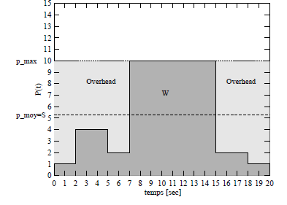Temps parallèle : Tpar : temps qu’il faut au p processeurs utilisés.

deltaW = R*deltaT : travail fait par 1 proc. Pendant deltaT est égal à deltaW

Pour faire ce travail en séquentiel : Tseq = W/R = integrate(p(t), tstart…tend)

Tpar = Tend-Tstart



**Speedup = Tseq/Tpar :**

= Pmoyen = degré parallélisme moyen

Idéalement s = p = pmax. Mais il faut que tout les proc. Soit tout le temps actif

NB : **algo séquentiel : faut prendre le meilleur algo possible**

Pour certains problème actuel de grande taille, impossible de résoudre en séquentiel.

**Efficacité : E = S/P = Tseq/(P*Tpar)**

Idéalement, on aimerait E = 1 = 100%, mais généralement <1

Travail parallèle : Wpar = p*Tpar (un facteur *R a été enlevé car intéressant)

**Overhead**: différence entre le travail parallèle et travail utile. Généralement positif Wpar>Wseq car en parallélisme, il y a de la coordination entre processus (tps de communication, tps d’attente entre les processus)

Wpar – Wseq = p*Tpar - Tseq

Si objectif, aller plus vite que séquentiel : speedup>1 intéressant (24h de calcul pour trouver météo du lendemain, on accélère ça).

Mais pour des raisons d’utilisations des ressources (coût), on préfère des E>60%

Souvent 2 situations pour discuter de limites et bénéfice du parallélisme.

**Loi d’Amdhal et Loi de Gustafon**

**Amdhal**: On a un travail W à réaliser avec P processus à disposition. Fraction alpha de ce travail ne se parallélise pas alors le reste le reste 1-alpha se parallélise idéalement.



Première partie séquentiel. L’autre travail restant divisé sur p proc.

Tseq = W/R

Speedup : speedup limité par fraction code séquentiel

Vision pessimiste du parallélisme

**Gustafon**: Vision optimiste du parallélisme.

Pendant une fraction beta du temps parallèle, on a 1 seul proc. Qui travaille, alors que pendant le temps restant (fraction 1-beta), on a p proc utilisé

Travail total effectué : (premier : partie séquentiel, deuxième ; réalisé par p proc)



Speedup :

Tseq = W/R = beta*Tpar + p(1-beta)*Tpar

Différence entre Amdahl et gustafon : dans le 1er cas, on essaye de paralléliser un travail donné, constant, alors qu’avec Gustafon, on augmenter le travail proportionnellement à P (plus la machine est grande, plus le problème sera grand).

1 femme 9 mois 🡪 9 femmes ne peuvent pas avoir un enfant en un mois

9 femmes peuvent avoir 9 enfants en 9 mois.

**CONCLUSION : parallélisme n’est pas seulement une façon d’aller plus vite, c’est surtout une bonne façon de traiter des problèmes plus grand dans le même temps.**

Il faut ajouter la taille du problème au nombre de processeurs

Weak scaling : on augmente W de sorte que le travail par proc soit constant

Strong scaling : on garde W constant et on augmente p

Speedup < p (nombre processeurs)

Wseq = R*Tseq

Wpar 🡺 R*Tpar

En général Wpar > Wseq à cause communication, synchronisation etc (overload du parallélisme)

En général, on a E<1

**Speedup surlinéaire**:

Cas particulier ou on observe S > P

Pour deux raisons :

1. Matériel : problème trop grand pour entrer en mémoire cache d’un seul proc. Mais une fois divisé sur p proc., il se peut que les données tiennent toutes les caches respectifs.

Ainsi accès mémoire plus rapide en parallèle qu’en séquentiel. On peut décrire cela en disant qu’en parallèle la puissance effective est supérieur à R.

4.2 Effet algorithmique

On suppose qu’on recherche une donnée dans un tableau de taille N qui est distribués sur p proc.

Exemple

**Systèmes hétérogènes**

Comment définir speedup si processeurs différents.

A quoi comparer execution parallèle.



Soit W, le travail total, divisé en p morceaux Wi, sur p proc.

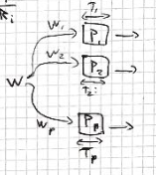On pose Ti comme le temps du proc Pi pour réaliser Wi : Ti = Wi/Ri

Execution optimal est celle ou tous les Ti sont égaux disont Topt.

Si un Ti est plus court que Tj, on donne son travail de Pj à Pi pour équilibrer.

Tpar : proc le plus lent

Charge Wi est telle que dans une exec optimale, Topt = Wi/Ri

Wi = Ri*Topt

Topt = W/somme(Ri)

On peut alors définir l’efficacité E = Topt/Tpar = W/somme(Ro) * 1/Tpar = W/(P*Rmag*Tpar) = Tseq/pTpar ou Tseq = W/Rmag

Cela suggère que bonne façon de définir speedup est de comparer le Tpar au Tseq obtenu par un proc de puissance Rmag = somme(Ri)/p

**Chapitre 5 : Modèles de performances**

Ici, on va considérer deux app parallèle et donner expression du temps de calcul en fonction de la taille du problème, du nombre de proc, leur puissance et des perfs du réseau d’interconnexion.

Le premier problème : sommer n nombre répartis sur p processeurs.

1er cas : n=p : 1 valeur par proc. On veut recevoir le résultat de la domme de toutes ces valeurs :

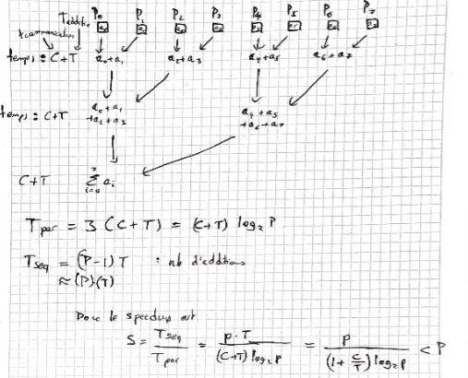Speedup inférieur à p : communication qui fait que 1 + Tcom/Tcal > 1 et en général Tcom>>Tcal.

Même si Tcom = 0, on a toujours s<<p

Raison est que l’on utilise de moins en moins de processeur pour ce travail. Il y a des cycles de perdu.

p/log2p, nombre moyen de processeur utilisé durant le calcul.

(Mapping sur hypercube)

2ème cas : on a n>>p valeurs distribués sur p proc.

Il y en a n/p par proc. (on suppose que p divise n).

Mauvaise algo : on répète n/p fois l’algo procédant avec 1 val. Par proc. On obtien n/p valeurs dans P0 qu’on somme ensuite.

**Modèle de performance**:

… TODO … juste des calcules

Bon algorithme : On fait d’abord somme locale à chaque proc. Sur les n/p proc. Ensuite somme parallèle

… TODO … juste des calcules

Ici, le temps de calcul n/p sera contraint par le prix avec 4 données. Le temps de calcul sera pareil, déterminé par les proc de charge 4.

Mais on peut s’attendre à ce que la solution à 5 proc, ait moins d’overheaed car overhead croit avec prc.

**2ème algorithme possible**:

Résolution de l’équation de la chaleur (laplace)

Chaque sous domaine de taille l^3 sera traité par un autre proc. On a donc N^3 = p*l^3

Temps d’exécution en parallèle d’une itération est : Tpar(N^3,p) = Tcal+Tcom où Tcal est le temps pour itérer sur l^3 points et le Tcom est le temps pour accéder aux voisins des sous domaine.

Soit T, le temps d’une opération artithmétique et C le temps de communication pour 1 donnée.

Tpar(N^3,p) = l^3*6T (5 addition + 1 multiplication) + 6*l^2*C (taille d’une face).

= 6*l^3/R + 6*l^2* où R est la vitesse du proc R = 1/T

Tseq(N^3) = 6*N^3/R

Speedup = Tseq/Tpar = 6*N^3/R = p/(1+(RC/l)) optimal p

P = N^3/l^3

Speedup tend vers p si l🡪 infini, ie. Problème assez grand dans chaque processeurs.

On a aussi RC/l qui égal à Tcom/Tcal = 6*l^2*c/ (6*l^3/R) = RC/l

Ici, vraiment les temps de communication c != 0 qui limite speedup. On voit plus les sous domaines sont grand, plus le rapport Tcom/Tcal diminue car surface/volume 🡪 0 si volume croît. Sphère serait la forme la plus favorable pour ce rappel mais pas utilisable en pratique (découpage en tranche est moins favorable que le cube).

Courbe de speedup : p🡪S(p) = **p/(1+(RC/l))**

Deux approches possible :

On dit que l, indépendant de p => taille N^3 du probème soit avec p.

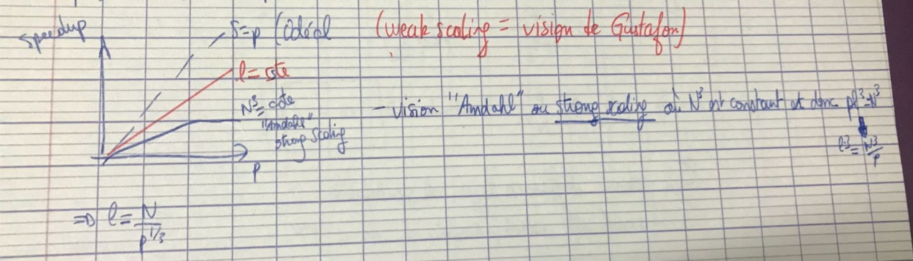

**Scalabilité**: idée de base : augmenter nb proc, augmente perf ? Ici, on va se concentrer sur **scalabilité d’application**: comment perf changent avec taille du problème et nombre de processeurs.

Cette notion peut se formaliser à travers concept d’iso-efficacité.

Fonction d’iso-efficacité f E (p) donne taille n du problème qu’il faut en fonction de p pour garder efficacité E = S/p constante.

Comment varier n en fonction de p pour garder E constant ?

Il faut que p*log(p)/n = constante (1/8) 🡺 n = gamma*p*log(p), fonction d’iso efficacité.

Si pas de n dans la fonction, la fonction d’iso efficacité n’existe pas.

Equation de la place :

S = P/( 1 + (RC/l) ) = P/ ( 1 + RC( P/N^3)^(1/3)) où N^3 = n est la taille du problème.

E = S/P = cste 🡺 P/N^3 = cste 🡺 n = gamma*p

Cela donne différents type de scalabilité :

* Scalabilité idéal/linéaire : n = gamma*p 🡪 favorable au parallélisme
* Scalabilité polylogarithmique : n = gamma*p*log^k(p) k>=1 🡪 favorable au parallélisme
* Scalabilité faible : n = gamma*p^k k>1
* Non-scalabilité : fonction d’iso-efficacité n’existe pas.

**Chapitre 6 : Tâches, partitionnement, ordonnancement et équilibrage de charge**

Granularité d’une tâche : sa taille, nombre d’instruction ou taille de E et S (ensemble de données entrée et sorties)

Granularité fine (avec 1 seule variable) : granularité grossière : programme complet

Ti, caractérisé par ensemble de variable d’input Ei et variable output Si.

**Indépendances entre tâches**:

Si Ti et Tj sont indépendant (ensemble de Julia), on peut les exécuter dans n’importe quel ordre (voir simultanément).

Si Ti et Tj ne sont pas indépendant, il faut spécifier ordre dans laquelle elles doivent être spécifiés. On notera : Ti<Tj, si Tj doit s’exécuter après Ti. Tj<Ti sinon.

Si on viole ces dépendances, on obtient des résultats faux. On peut aussi définir les tâches consécutives.

Tj est consécutif à Ti, s’il n’existe aucune autre tâche Tk tel que : Ti<Tk et Tk<Tj.

On peut donc faire graphe de précédence.

**Le partitionnement**: découpage d’un problème en tâche.

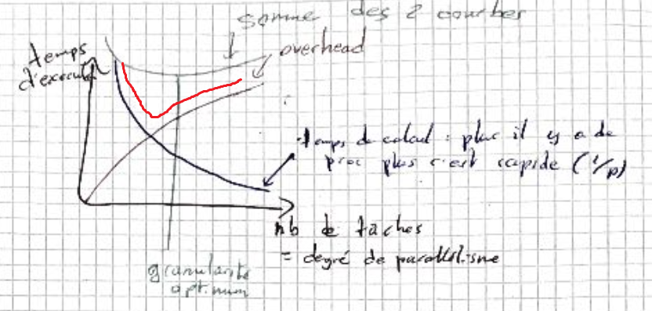

Granularité optimum : granularité des tâches de plus en plus fin.

Souvent partitionnement, découpage du domaine. Partitionnement optimale difficile.

Le placement : choix du processeurs qui vont exécuter les tâches obtenus après partitionnemenent.

Objectif : Trouver un placement qui minimise l’overhead comme communication ou temps de synchro.

Tâches indépendantes mais de durée différentes. Il faut limiter inactivité du proc. (mauvais équilibrage de charge).

**Scheduling :** temps auquel chaque tâche peut s’exécuter sur le proc. Qui la détient de sorte à ne pas violer la dépendence. Méthode des temps au plus tôt et au plus tard.

On va utiliser cette méthode d’optimisation pour illustrer difficultés du placement et du schefuling sur un problème définit par son graphe de tâche.

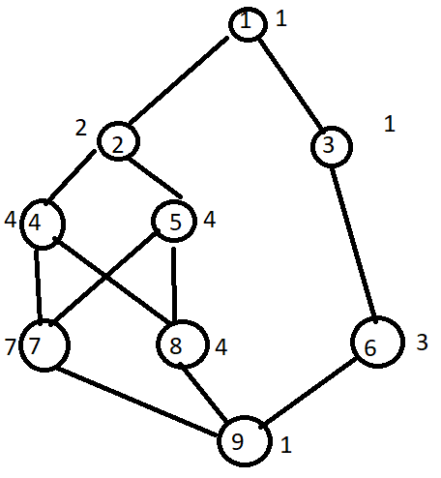On veut paralléliser cett app. Sur quel proc mettre quoi ?

Combien de proc peut on utiliser pour efficacité.

Négligeons temps de communication entre 2 tâches dépendantes

On fait un tableau avec colonne : au plus tôt (le plus tot que l’on peut le lancer), au plus tard (le temps le plus tard que l’on peut le lancer)

Pour certaine tâche, on a de la marge, en ce qui concerne leur fourchette de temps. Pour d’autre, y’a pas. Elles doivent commencer au plus tôt = au plus tard.

On met d’abord ce qui n’ont pas de marge puis ce qui ont en

|  |  |  |  |  |  |  |  |  |  |
| --- | --- | --- | --- | --- | --- | --- | --- | --- | --- |
| Tâche | T1 | T2 | T3 | T4 | T5 | T6 | T7 | T8 | T9 |
| Au Plus tot | 0 | 1 | 1 | 3 | 3 | 2 | 7 | 7 | 5 (t3),11 (t8),14 (t7) |
| Au plus tard | 0 | 1 | 10 | 3 | 3 (T2) | 11 | 7 | 10 | 14 (temps optimum de au plut tôt) |

|  |  |  |  |  |  |  |  |  |  |  |  |  |  |  |  |
| --- | --- | --- | --- | --- | --- | --- | --- | --- | --- | --- | --- | --- | --- | --- | --- |
|  | 0 | 1 | 2 | 3 | 4 | 5 | 6 | 7 | 8 | 9 | 10 | 11 | 12 | 13 | 14 |
| P1 | T1 | T2 | T2 | T4 | T4 | T4 | T7 | T7 | T7 | T7 | T7 | T7 | T7 | T7 | T9 |
| P2 |  |  | T3 | T5 | T5 | T5 | T5 | T6 | T6 | T6 | T8 | T8 | T8 |  |  |

2 processeurs nécessaire et suffisent pour garantir temps minimal. Tpar = 15 Tseq = 27

Speedup = 27/15 = 1.8 (pas 2 car p2 inactif a certains moments)

Efficacité = 1.8/2 = 0.9

Ici, on ne peut qu’exploiter qu’au plus 2 proc. Mais on pourrait partitionner encore le problème de façon plus fine (7 devient 7a et 7b exécutable en parallèle).

6.3 Equilibrage de charge :

Tpar, temps du proc. Le plus lent.

Proc inactif : source de perte de performance. On aimerait que tout soit utilisé et finir en meme temps. Dans Julia, certaines zones sont plus difficile à calculer (si **partitionnement statique uniforme**)

Pour équilibrer :  **partitionnement statique**, ou **partitionnement dynamique**.

**Statique**: on peut estimer charge à l’avance. Il existe algos qui découpe un problème en morceaux de travail égal.

Ex : partitionnement de graphe (METIS) : trouver un découpage p sous-graphe pour qu’ils aient tous le même nombre de sommet et minimiser nombre d’arc entre sous-graphe (communication).

**LOAD BALANCING STATIQUE**:

Nécessite connaissance de temps de calcul et donc charge. Problème irrégulier sont à partitionner de façon à rééquilibrer les charges (donne à chaque proc une charge moyenne equivalente).

* Bissection récursive
* Partitionnement de graphe
* Découpage cyclique ou modulo

**LOAD BALANCING DYNAMIQUE :**

Les charges de calcul changent en cours d’exécution ou bien elles sont inconnus.

* Ensemble de Julia, trafic routier, météo, etc..

Il faut :

* Détecter déséquilibre (mesurer charge au cours d’exécution)
* Décider : faut-il rééquilibrer les charges ? est-ce-que ça vaut la peine ? Est-ce que tps de répartition se justifie ?
* Migrer tâche si on pense que rééquilibrage nécessaire.

Faut il avoir un processus de mesure/décision/migration local (entre processeurs voisins) ou global (maître esclave)

Local : scalable, marche pour un nombre aléatoire de processeurs. Plus compliqué à mettre en œuvre et peut ne pas converger si la charge change trop rapidement.

Global : plus précise, plus simple à implémenter, mais non scalable car proc maitre est un bottlneck.

Il faut distinguer 2 types d’applications :

* **Problèmes itératifs**(équation de la chaleur) : même calcul répété sur plusieurs étapes, et tout les proc. Doivent se synchro à chaque étape.

Processus de **loadbalancing** sera activé après chaque itération. Une itération est un bon prédicteur de la charge de la prochaine itération.

* **Problèmes non-itératifs**: chaque donnée du problème n’est calculé qu’une seule fois (ensemble de Julia).

Quand un processeur à fini, il n’a en principe plus rien à faire. **Approche centralisé**: tous le travail encore à faire est stocké dans une zone accessible à tous. Proc qui a fini, demande travail à cette source. NON-scalable.

Version locale : proc qui demande travaille à un autre processeur de groupe. On le choisit au hasard ou systématiquement. En cas de refus (si plus de travail pour lui, ou trop peu), il faut redemander ailleurs. Pb : proc qui travaille doivent s’interrompre pour répondre aux requêtes.

Ils enverront du travail au demander : s’ils en ont suffisamment (assez long pour justifier envoi) : Envoi de la moitié du travail restant.

**Chapitre 7 : Modèles de programmation**

Il y a plusieurs modèles principaux de programmation parallèle :

* Echange de message (MPI, PVM, …)
* Multithreading/sharedMemory (thread PQSIX, Open MP)
* Data parallelism (HPF) : structure de données parallèles (ex : vecteurs), flot d’instruction séquentielle mais instruction qui git sur des structures de données parallèles.

**Le modèle par échange de message**:

* Coopération entre processeur se fait par des communications
* Le problème doit être partitionné sur chaque processeur
* Pas d’espace mémoire globale, espace fragmenté sur les processeurs
* Modèle « do it yourself » mais assez bien contrôlé par l’utilisateur
* Il faut changer sa façon de voir le problème, penser « parallèle »
* Modèle clair et on sait ce qui se passe
* Solution scalable (🡪 millions de cœurs)
* Matériel pas excessivement rendu compliqué par le parallélisme
* Coordination naturelle entre processeur par l’envoi/réception de message (on ne peut pas recevoir un message avant qu’il n’ait été envoyé, pas de donnée partagée)

**Le modèle à mémoire partagé**

Approche multithread (1 thread par cœur)

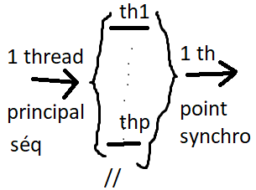Coopération se fait par modification de variables communes.

On a un espace mémoire unique et cohérent

Programmation proche de séquentiel mais trompeusement simple.

Coordination entre processeurs est nécessaire : race condition (proc. En compétition pour ressource et ordre d’arrivée modifie le résultat).

On parle de **cohérence séquentiel**: code parallèle doit donner même résultat que code séq. Qui suit ordre instructions.

**Régions crtiqiues :** 1 seul proc peut passer à la fois

**Barrières de synchronisation**: implantés pour problème

Matériel plus compliqué : il faut assurer cohérence des caches et implémenter primirive de coordination.

Solution NON-SCALABLE avec bcp de proc.

Exemple de parallélisation avec OpenMP

#program omp parallel parallélise facile car donnée indépendant

For i=1 :n code identique en séquentiel

Y [i] = a*x[i] + b

End for

#program omp end parallel

Modèle programmation mémoire partagé :

* Nécessite coordonner threads pour garantir exécution correct des programmes.

Contrôle d’accès : situation qui arrivent quand plusieurs threads essayent de modifier une même variable partagée.

Coordination peut être garantie par primitives telle que lock/unlock.

Réalise exclusion mutuelle.

Il faut aussi des primitives de coordination pour contrôle la séquence des évènements.

**Contrôle de séquence**: il faut empêcher un proc. D’aller trop vite et de commencer à utiliser des variables qui n’ont pas encore été mises à jour par d’autres processeurs.

Ex : … TODO … exemple

Utilisation de barrière de synchronisation : on attend que tous les proc. Atteint avant de continuer.

**Primitives de synchronisation**:

Comment implémenter contrôle d’accès et séquence au niveau du processeur.

On fait grâce aux primitives de bas niveau, disponible au niveau matériel. Bas »s sur le principe d’opération atomiques ou indivisible.

Ensemble d’instruction qui ne peut être exécutés que par un seul proc. Et ne peut pas $etre interrompu.

Au niveau matériel, plus simple d’implémenter ces primitives en forçant sérialisation temporelle : FIFO. Primitives classique, qu’on retrouve aussi dans les OS multitâches sont les sémaphore, le test-and-set ou compare and swap.

**Primitive fetch-and-add**

Du point de vue fonctionnel, fetch_and_add est une fonction qui peut s’écrire :

fetch_and_add(S(var commune), I(var privée à chaque thread))

atomic {tmp = S, S+=I} return tmp // ici comme si un seul proc a la fois.

Ordre des proc est imprévisible.

On peut proposer implémentation parallèle de fetch-and-add qui permet à plusieurs proc de l’exécuter en même temps sans pour autant violer la fonctionnalité souhaitée.

… TODO … dessin

Fetch and add, qq soit son implémentation, peut s’utiliser pour ;

* Equilibrage de charge dynamique
* Section critique
* Barrière de synchronisation

Ex :

For i=1 :n

Compute(a[i])

End for

Si on parallélise cette boucle de façon naïve, chaque thread aura des indices i prédéfinis, et pour certains, ce sera calcul rapide et pour d’autres 🡪 déséquilibrage de charge.

Version équilibré :

I=1 ; // var commun

Repeat

J = f_and_a(i,1) ; // j indice local à chaque proc

If(j>n) break

Compute(a[j])

End repeat

Ainsi, dès qu’un proc est dispo, il va recevoir la prochaine indice à calculer, et si plusieurs proc sont en compétition, f_and_a le résout.

**Implémentation d’une sémaphore avec fetch_and_add.**

S = 1 ; // sémaphore (S=1 SC, S<1 : pas SC)

While fetch_and_add(S,-1)<1 lock le premier proc a executer f-a-a (celui qui

Fetch_and_add(S, 1) ; a 1 saute le while

End while les autres proc tournent dans le while mais

SC n’arriveront pas à mettre S à 1 car décrémente

f-a-a(S,1) // unlock juste avant

**Barrière de synchronisation avec fetch and add**:

X = 0 ;

…

f-a-a(1)

wait until x == n // n nb de thread a synchronisé

plusieurs barrières avec le même (mauvaise solution) :

x= 0

…

If f-a-a(x,1) == N-1 then x=0

Wait for x ==0

…

x != 0

Solution mauvaise car il e pourrait que quand x passe à zéro, certain proc atteingnent 2ème barrière avant que tous les proc encore à la première barrière n’et testé que x avait passé à zéro. Maintenant x !=0. Les poc bloqués restent bloqués à la premire barrière et ceux arrivés à la seconde, le seront aussi car f-a-a == N-1 n’aura jamais lieu

BONNE SOLUTION :

X=0

…

Local_flag = (X<N)

If f-a-a(X,1) = 2N-1 then X=0

Wait until local_flag != X < N

…

Local_flag = x<n

… 🡸 on passe dès que les N proc ont atteint 2ème barrière ce qui fait que x = 0 et local_flag != x<n

Point clé est que première barrière reste ouverte jusqu’à ce que tous les proc aient atteint la 2ème barrière.

Première barrière ‘ouvre dès que n proc arrivent car alors x = n et local_flag != x<n

Historique de PC ?

Différence entre système parallèle et système répartis ?

Expliqués différentes types de truc que l’on a vu ? (séquentiel, Pipeline, SIMD, MIMD, SPMD)

Qu’est ce qu’un réseau systolique ?

Expliquer le NUMA et le COMA ?

A quoi sert l’architecture vectoriels ? Quels sont les avantages et les inconvéniants ?

Explique les deux types de dataflow ? (datadriven et demand driver)

Topologie statique et dynamique ?

Décrivez les 6 propriétés d’un réseau d’interconnexion ?

Décrivez technique de communication (store and forward, cut through)

Décrivez les primitives de communications (point à point, permutation, broadcast, réduction, gather, echange total, echange total personnalisé

Réseaux statiques : que pouvez vous me dire ? (anneaux, grille 2D, 3D, Hypercube)

Catégories de réseaux dynamiques ? (connexion par bus, multi étage (omega, fattree), crossbar)

Weak scaling : augmenter nombre itérations

Strong scaling : augmenter le nombre de CPU

Qu’est ce que l’overhead ?

Qu’est-ce-qu’un speedup ? Quel est la différence entre Amdhal et Gustafon ?

Weak scaling ? strong scaling ?

Qu’est ce qu’un speedup superlinéaire ? Pourquoi observe-t-on cela ?

Qu’est ce qu’un système hétérogènes ?

Présentez les systèmes d’équilibrages de charge ? (statique, dynamique)

Il y a deux types d’applications. Que sont-ils ? Quels sont les contraintes ?

Qu’est ce que l’approche centralisé pour l’équilibrage de charge dynamique ? Différence entre ça et la version locale ?

Citez moi quelques modèles principaux de programmation parallèle ?

Donner les caractéristiques du modèle par échange de message ?

Qu’est ce que le contrôle de séquence ?